

**Рекомендации родителям для закрепления пройденной лексической темы: «ОВОЩИ»**

1. Предложите ребенку отгадать **загадки** про овощи:

* За кудрявый хохолок лису из норки поволок,

а ощупь - гладкая, а на вкус, как сахар - сладкая. Это…?

* Наши поросятки выросли на грядке.

К солнышку бочком, хвостики крючком. Это…?

* Как на грядке выросли загадки.

Сочные, да крупные – вон какие круглые.

Летом зеленеют, к осени краснеют. Это….?

1. Вместе с ребенком **нарисуйте** отгадки и раскрасьте их

цветными карандашами.

1. Предложить ребенку **ответить на следующие вопросы** полным ответом:

* Какой овощ овальной формы?
* У каких овощей есть стручки?
* У какого овоща едят корень?
* У какого овоща едят только листья?

1. Предложите ребенку задание на сообразительность.

**«Найди ошибку и ответь правильно».**

Мама варила компот. В компот положила фрукты:

КАПУСТУ, СВЕКЛУ, КАРТОШКУ, ЛУК.

ЧТО получилось из этих продуктов?

Как называются, одним словом эти огородные растения?

Какие ОВОЩИ можно еще назвать?

1. Предложите ребенку поиграть в игру «Угадай - ка»:

В названиях, каких овощей звук «У» стоит в начале слова?

Где стоит звук «У» в слове КАПУСТА?

Придумай сам (а) ОВОЩ, в названии которого звук «У»

стоит в середине слова.

Рекомендации родителям для закрепления пройденной лексической темы: «ФРУКТЫ»

1. Предложите Вашему ребенку отгадать загадки:

* На сучках растут шары, посинели от жары. Это….?
* Круглое, румяное с дерева достану я

На тарелку положу. «Кушай мамочка, скажу!» Это….?

* Яркий, сладкий, налиток

Весь в обложке золотой

Не с конфетной фабрики.

А из далекой Африки. Это…?

1. Нарисовать вместе с ребенком рисунки – отгадки.
2. Предложить ребенку ответить на следующие вопросы:

* Как называются АНАНАСЫ, ЛИМОНЫ, ГРУШИ, АБРИКОСЫ

одним словом? Это…?

* Какой фрукт похож на бусы?
* Какой ты знаешь кислый фрукт?
* Какой фрукт желтого цвета похож на лампочку?
* Какой ты знаешь фрукт овальной формы?

1. Предложите ребенку задание на сообразительность:

«Исправь ошибку» - В корзинку положили фрукты:

ЯБЛОКО, ГРУШУ, СЛИВУ, РЕДИСКУ, ПЕРСИК,КИВИ.

* Что в корзинку положили не правильно? Почему?
* Можно ли вместо РЕДИСКИ положить в корзинку

КАПУСТУ? А ГРАНАТ? Почему?

1. Предложите ребенку поиграть в игру « УГАДАЙ – КА».

В названиях, каких фруктов звук «А» стоит в конце слова?

Где стоит звук «А» в слове БАНАН?

Какой фрукт начинается со звука «А»?

Рекомендации родителям для закрепления

пройденной лексической темы: «ОСЕНЬ»

1. Предложите Вашему ребенку послушать ЗАГАДКУ:

Всех наградила, всех загубила.

Дни стали короче, длиннее стали ночи.

Несу я урожаи, поля я засеваю,

Птиц к югу отправляю, деревья раздеваю,

Дождем всех поливаю. Когда это бывает?

Выберите вместе с ребенком из загадки признаки ОСЕНИ.

Нарисуйте вместе ОСЕНЬ.

1. Предложите ребенку ответить на следующие вопросы полным ответом:

* Перед каким временем года наступает ОСЕНЬ?
* Назови первый осенний месяц. Последний.
* Какой осенний месяц ты знаешь еще?
* Почему ОСЕНЬ называют « ЗОЛОТОЙ»?

1. Предложите ребенку найти ошибки и исправить их.

* Осенью ярко светит и греет солнышко. ДА?
* Осенью часто идет дождь?
* Осенью дует тихий, теплый ветер. Да?
* Люди сажают овощи и фрукты?
* Дети надели теплые одежды.

1. Предложите ребенку поиграть в игру: «УГАДАЙ – КА».

* Где стоит звук «И» в словах: ГРИБЫ, ЛИСТЬЯ, ПТИЦЫ?
* В предложении: ЧАСТО ИДУТ ДОЖДИ:

найди слова в которых есть звук «И», где он стоит?

Рекомендации родителям для закрепления лексической темы: «ДЕРЕВЬЯ»

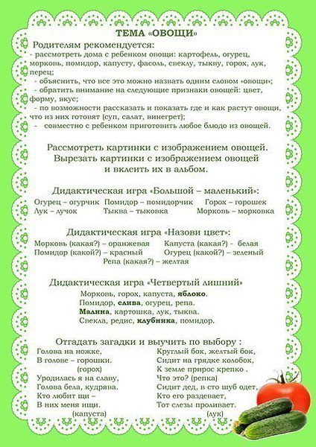



**Рекомендации для родителей по лексической теме «Овощи»**

можно разместить в группе в уголке для родителей.

1. **Рассмотрите** с ребенком натуральные овощи, или картинки: картофель, огурец, морковь, капусту, фасоль, свеклу, тыкву, редиску, горох, лук, перец.
2. **Объясните**, что все это можно назвать одним словом «Овощи».
3. **Выясните**, понимает ли он, что овощами мы называем плоды, растущие в земле и на земле в огороде, парнике, теплице.
4. Пусть ребенок перечислит известные ему овощи.

Можно усложнить задание, предложив вспомнить все овощи желтого цвета (репка, репчатый лук, перец, тыква), красного цвета (помидор, редис, свекла, перец), зеленого цвета (салат, горох, зеленый лук). Сможет ли ребенок вспомнить название оранжевого овоща (морковь) и фиолетового овоща (баклажан)?

1. Поиграйте с ребенком в игру с мячом «**Один — много**» (вы называете овощ в единственном числе и бросаете ребенку мяч, ребенок ловит мяч и называет этот же овощ во множественном Помидор — Помидоры
2. Можно поиграть с мячом в игру **«Назови ласково»:**

Помидор — Помидорчик

Морковь — Морковочка

Лук — Лучок

Горох — Горошек

1. **Расскажите** ребенку, из каких овощей готовят салаты, борщ, щи. Привлеките его к приготовлению блюд из овощей, а потом задайте вопрос: — Какие овощи ты положишь в суп (борщ, щи, салат)?

ТЕМА НЕДЕЛИ:

**Растения огорода**

